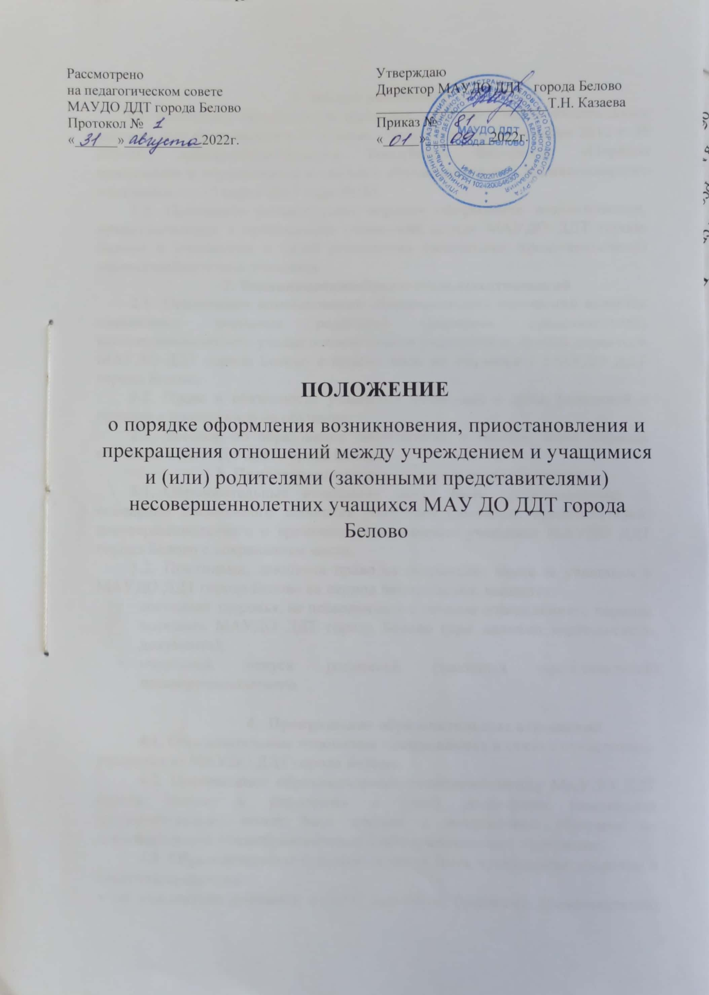

1. Общие положения
1.1. Настоящее Положение разработано в соответствии с Федеральным законом «Об образовании в Российской Федерации» от 29 декабря 2012 г. № 273-ФЗ, приказом Минобрнауки Российской Федерации «Порядок применения к обучающимся и снятия с обучающихся мер дисциплинарного взыскания» от 15 марта 2013 года №185.
1.2. Положение устанавливает порядок оформления возникновения, приостановления и прекращения отношений между МАУДО ДДТ города Белово и учащимися и (или) родителями (законными представителями) несовершеннолетних учащихся.
  - Возникновение образовательных отношений
- Основанием возникновения образовательных отношений является письменное заявление родителей (законных представителей) несовершеннолетнего учащегося или самого учащегося и приказ директора МАУДО ДДТ города Белово о приёме лица на обучение в МАУДО ДДТ города Белово.
- Права и обязанности учащегося возникают с даты, указанной в приказе о приеме лица на обучение.
- Договор об образовании действителен в течение всего периода обучения в МАУДО ДДТ города Белово.
    - Приостановление образовательных отношений
  - Образовательные отношения могут быть приостановлены на основании письменного заявления родителей (законных представителей) несовершеннолетнего о временном непосещении учащимся МАУДО ДДТ города Белово с сохранением места.
  - Причинами, дающими право на сохранение места за учащимся в МАУДО ДДТ города Белово на период непосещения, являются:
- состояние здоровья, не позволяющее в течение определенного периода посещать МАУДО ДДТ города Белово (при наличии медицинского документа);
- очередной отпуск родителей (законных представителей) несовершеннолетнего.

      - Прекращение образовательных отношений
4.1. Образовательные отношения прекращаются в связи с отчислением учащихся из МАУДО ДДТ города Белово.
4.2. Прекращение образовательных отношений между МАУДО ДДТ города Белово и учащимися и (или) родителями (законными представителями) может быть связано с завершением обучения по дополнительной общеобразовательной общеразвивающей программе.
4.3. Образовательные отношения могут быть прекращены досрочно в следующих случаях:
- по инициативе учащихся и (или) родителей (законных представителей) несовершеннолетнего учащегося в случае перевода для продолжения обучения по дополнительной общеобразовательной общеразвивающей программе в другую образовательную организацию;
- по обстоятельствам, не зависящим от воли учащихся или родителей (законных представителей) несовершеннолетнего учащегося и МАУДО ДДТ города Белово, в том числе в случае ликвидации МАУДО ДДТ города Белово;
4.4. При прекращении образовательных отношений по инициативе учащихся и (или) родителей (законных представителей) несовершеннолетних учащихся с целью продолжения обучения в другой образовательной организации подаётся заявление на имя директора МАУДО ДДТ города Белово с просьбой об отчислении и его причинах.
4.5. Основанием для прекращения образовательных отношений является приказ директора об отчислении учащегося из МАУДО ДДТ города Белово. Права и обязанности учащегося, предусмотренные законодательством об образовании и локальными нормативными актами МАУДО ДДТ города Белово, прекращаются с даты его отчисления из образовательного учреждения.
4.6. Досрочное прекращение образовательных отношений по инициативе учащегося или родителей (законных представителей) несовершеннолетнего не влечет за собой возникновение каких-либо дополнительных обязательств перед МАУДО ДДТ города Белово.

